Советы родителям.
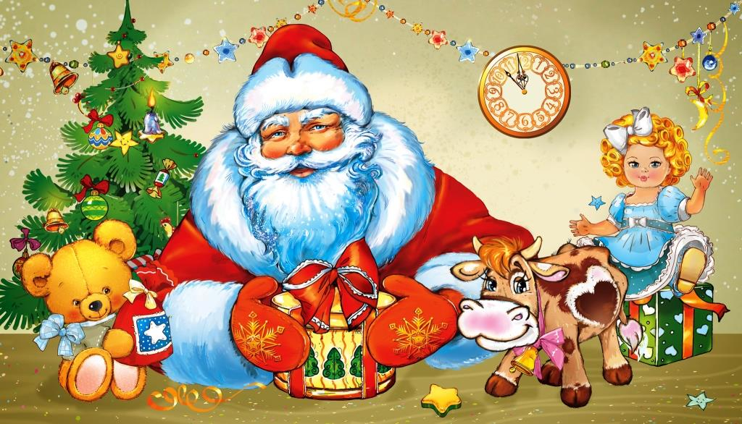
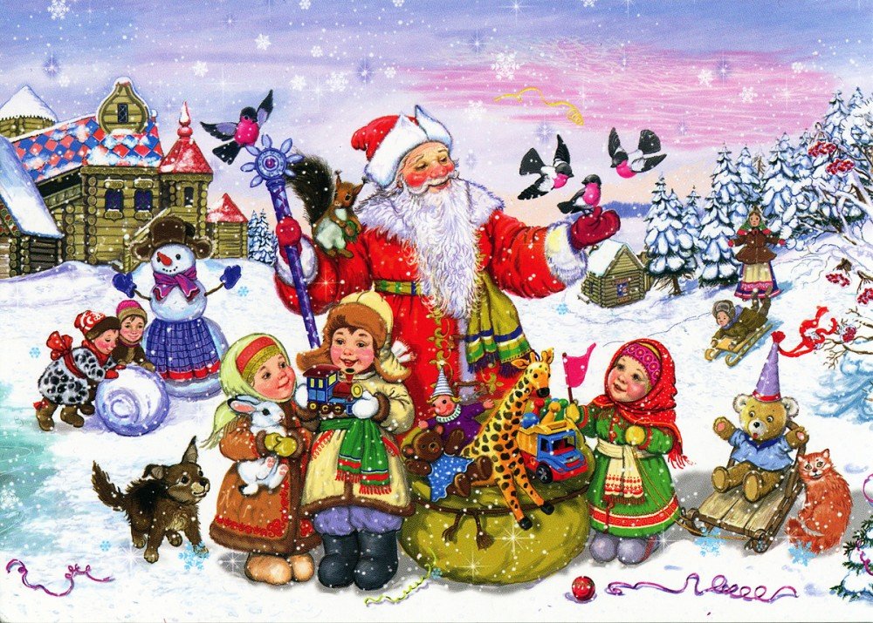
Тема: Новый год.

Вместе с вами учим детей новым словам:
Существительные (слова –предметы): праздник, карнавал, мишура, фейерверк, веселье, декабрь, костюм, хоровод, сценка, посох, гирлянда.

Глаголы (слова – действия): играть, веселиться, водить, встречать, провожать, дарить, наряжать, провожать, зажигать, рассказывать, готовиться, репетировать, конец, танцевать, рассказывать, декламировать.

Прилагательные (слова – признаки): нарядная, новогодняя, блестящая, игривый, добрый, холодный, шаловливый, весёлый, праздничный, долгожданный, прошедший.
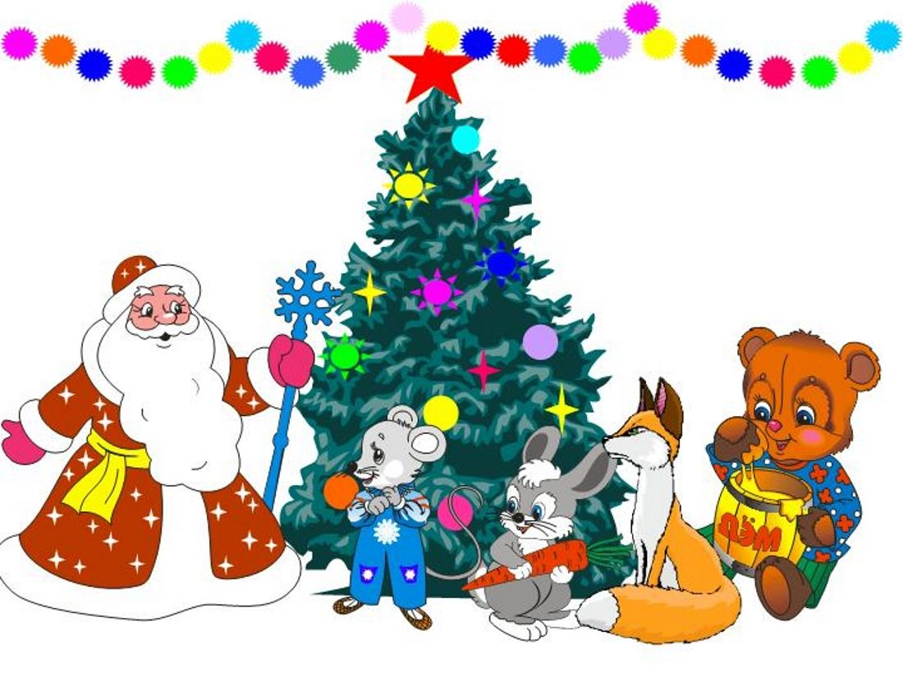

Пальчиковая гимнастика.
«Новогодние игрушки»
Праздник приближается, Дети поднимают руки вверх,
Ёлка наряжается. «к макушке ёлки».
Мы развешали игрушки: Опускают их вниз и разводят в стороны
Бусы, шарики, хлопушки. Поочередно соединяют большой палец
А здесь фонарики висят с остальными
Блеском радуют ребят. Крутят ладошками в воздухе.

Артикуляционная гимнастика.
1.Мимические упражнения:
«Сердитый Мороз»
Не боимся мы мороза!
(Радостная улыбка.)
Рассердился он на нас:
(Сдвинуть брови, насупиться.)
«Заморожу, заморожу,
Заморожу вас сейчас!»
(Вытянуть губы трубочкой, ещё больше насупить брови, сердито потрясти головой.)
«Дед Мороз выступает»
Дед Мороз повеселел,
(Весёлое выражение лица.)
Улыбнулся, и запел.
(Улыбнуться и ртом движения, как во время пения.)
Выступал Мороз у ёлки,
(Беззвучное артикулирование гласных.)
Отморозил ей иголки…
(Горестно вздохнуть.)
2.Упражнения для язычка «Зимняя сказка»
Язычок приготовился слушать «зимнюю сказку».
«Лопата»- Он лёг на нижнюю губу, показывает какой он внимательный и послушный.
- Очень хочется язычку послушать интересную зимнюю историю и от нетерпения он, то выглядывает, то снова прячется за зубы «Прятки».
- Бегает язычок, ищет место поудобнее «Индюк».
- даже прищёлкивает, так хочет поскорее услышать историю «Лошадка».
Это было зимой, в конце декабря. На улице шёл снег, дул зимний ветер, который гонял снежинки.
«Зимний ветер»--рот закрыт, круговые вращения язычком сначала в правую сторону, затем—в левую.
«Мороз на дворе»--поднять язык за верхние зубы и постучать, произнося: «Тдд-т, тдд-тдд». Рот приоткрыт, зубы не смыкаются.
Заводить «моторчик» после каждого мытья рук.

Вместе с ребенком поиграйте в игры.
- Игра «Скажи чей, чья, чье?»
Игрушка Тани (чья?) — Танина. Маска зайца — заячья.
Подарок Вани — Ванин. Стих Саши — Сашин.
Хвост лисы — лисий. Платье Ирины — Иринино.
Костюм Оли — Олин.
- Игра «Составь предложение»
Цели: развивать связную речь, закреплять умение правильно строить предложение, развивать слуховое внимание.
Ход игры. Взрослый предлагает детям послушать предложение, в котором все слова поменялись местами, и построить правильное предложение.
На, мальчик, санках, катается. (Мальчик катается на санках)
В, снежинки, воздухе, кружатся. (В воздухе кружатся снежинки)
Самый, зимы, февраль, месяц, холодный. (Февраль самый холодный месяц зимы)
Дому, к, тропинку, метель, замела. (Метель замела тропинку к дому)
Принёс, детям, Дед Мороз, подарки, всем. (Всем детям Дед Мороз принес подарки)
Мы, новогоднюю, на, ёлку, пришли. (Мы пришли на новогоднюю ёлку)
Катя, и, украшать, Миша, ёлка, шары, разноцветный. (Катя и Миша украшают ёлку разноцветными шарами)
- Игра «Какой? Какая? Какие?»
Снеговик (какой?) – большой, белый, круглый, веселый…
Гирлянда (какая?) – новая, красивая, блестящая, разноцветная…
Мишура (какая?) – блестящая, новогодняя, серебристая…
Игрушка (какая?) – красивая, стеклянная, круглая, новогодняя…
Дед Мороз (какой?) – сказочный, огромный, добрый, веселый…
Снегурочка (какая?) – красивая, добрая, веселая…

Загадайте ребенку загадки.
Я прихожу с подарками,
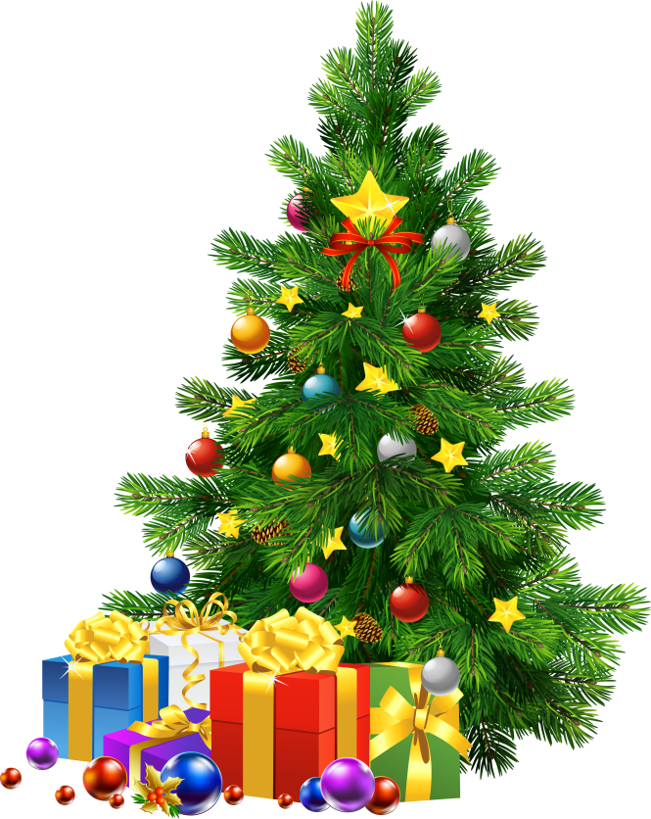
Блещу огнями яркими,
Нарядная, забавная,
На Новый год я главная. (ёлка)

Она с дедушкой пришла,
Смех веселье принесла.
Отводила хоровод,
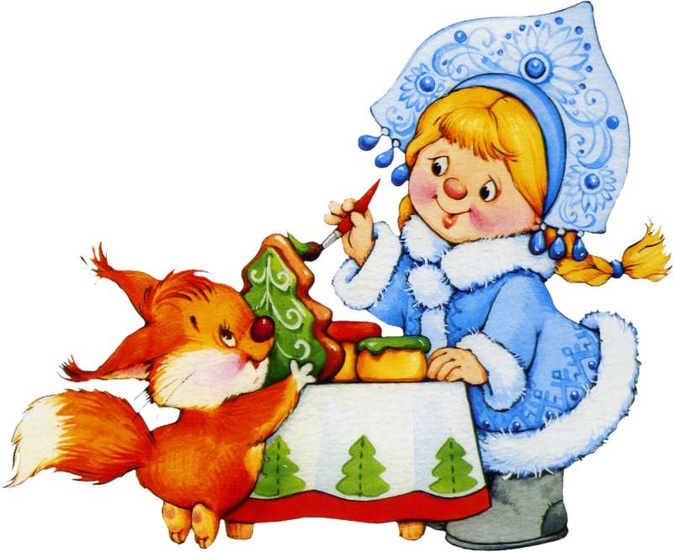
Привела к нам Новый год. (Снегурочка)

Серебряные нити
На ёлочке висят,
В темноте сверкают,
И ярко так блестят. (дождик)
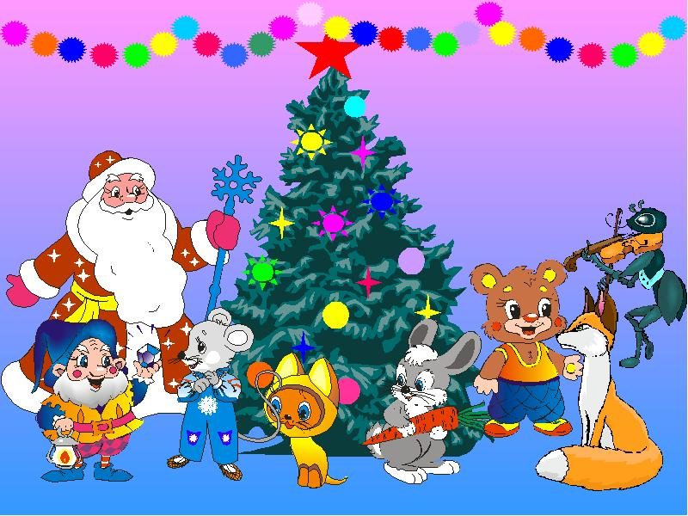

Какая игрушка стреляет,
Как пушка? (хлопушка)
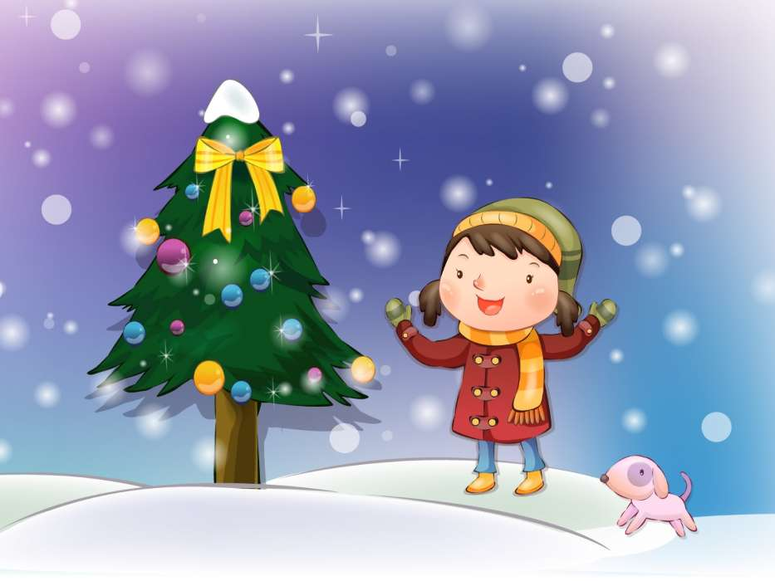
В январе,
На праздник важный,
Дождь идёт
Цветной, бумажный. (конфетти)

Он с седою бородой.
Шуба, посох со звездой.
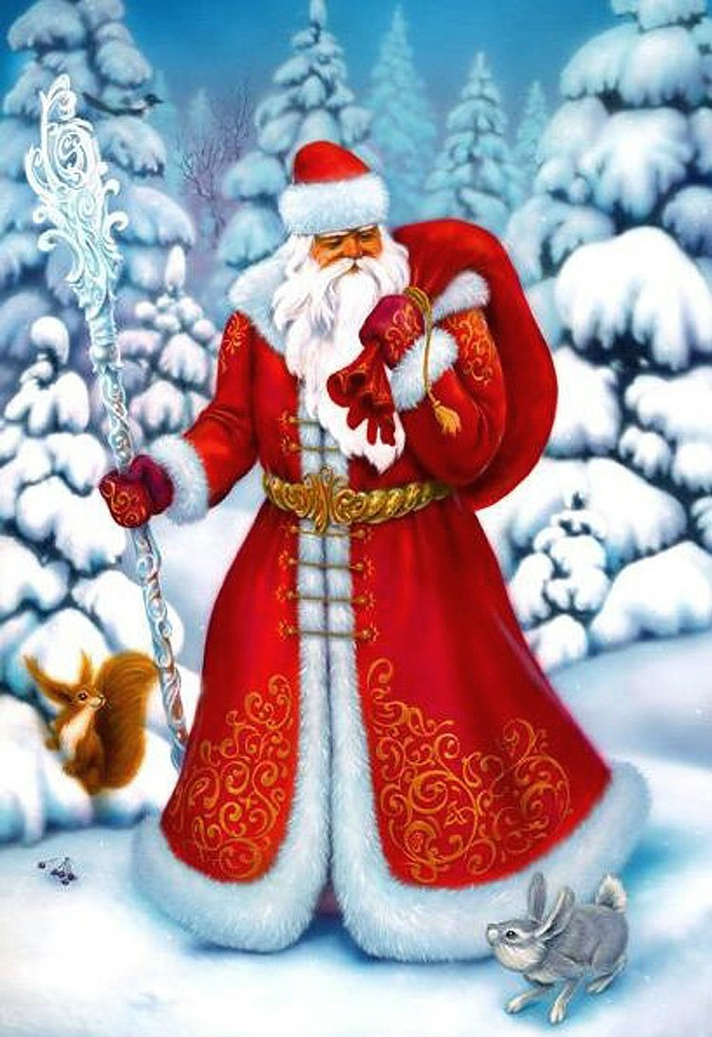
Он подарки нам принес,
Кто же это? (Дед Мороз)

Он на резвой тройке мчится,
Сам пока что маленький.
Громко в двери к нам стучится,
Снег сметая с валенок. (Новый год)
Рассказ – описание о Дед Морозе.
Вопросы:
Кто такой Дед Мороз?
Где живёт дед Мороз?
Есть ли родственники у Деда Мороза и кто такой Санта Клаус?
Есть ли другие зимние волшебники?
Дружат ли они с дедом Морозом?
Какое волшебство может делать Дед Мороз?
Как Дед мороз узнаёт, что и кому нужно подарить?
На чём путешествует Дед Мороз?
Примерный рассказ:
Дед Мороз – добрый волшебник.
Дед мороз живёт в городе Великий Устюг во дворце из дерева и стекла. Вместе с ним живёт внучка Снегурочка и его помощники.
У деда Мороза есть родственники – его братья. Санта Клаус живёт на Америке. Пэр Ноэль – во Франции, а Йелопукки – в Финляндии.
Есть. Например, Снежная Королева. Но она живёт в далёкой-далёкой северной стране и с Дедом Морозом не общается. А ещё есть госпожа-Метелица. Её еще часто называют Бабушкой-метелицей. Это старушка, у которой есть волшебная перина, т.е. такое пуховое одеяло. Если его взбивать, то летят пушинки, которые превращаются в снег. Говорят, Метелица помогает Деду Морозу в его делах.
Ещё у деда Мороза есть помощница Вьюга (повелительница сильных вьюг) и феи Снежинок – начальницы над снежинками. (Такое изложение необходимо, если ребёнок начинает путаться в сказках).
Дед Мороз имеет волшебный посох. К чему он ни прикоснётся этим посохом – всё замерзает. А если Дед Мороз подует на реку - она покроется льдом. Если Дед Мороз махнёт рукавом или тряхнёт варежкой, то пойдёт снег. Дед Мороз следит, чтобы зима была правильная – снежная и морозная. Иногда Дед Мороз устаёт и засыпает, и тогда зима запаздывает – долго нет снега.
Дед Морозу можно написать письмо. Взрослые дети пишут сами, а за малышей пишут их родители, что детки хотят получить в подарок на Новый год. Письмо можно отправить по почте или через компьютер. А можно положить на окно на ночь, и ночью помощники Деда Мороза возьмут его и отнесут к нему во дворец. Прочитав все письма, дед Мороз открывает свою волшебную книгу, в которой написано, как себя вели мальчики и девочки. Вот посмотрит Дед мороз, как ты себя вёл - был ли ты хорошим ребенком? Слушался ли папу и маму? Хорошо ли кушал? Не обижал ли бабушку? И если в книге написано, что ты был хорошим, только иногда шалил и не слушался, то Дед Мороз надевает свою шубу, шапку, рукавицы и идёт на фабрику игрушек. Там он отдает приказ своим помощникам, какой подарок для тебя сделать. На фабрике игрушек Деда Мороза маленькие гномики и лесные сказочные звери делают подарки для детей. Если ты не написал письмо Деду Морозу, то он все равно принесёт тебе подарок, потому что он волшебник и знает, что любят получать в подарок дети.
В Новогоднюю ночь Дед мороз кладёт в свой волшебный мешок подарки и едет по всем городам, чтобы оставить подарки под ёлочкой детям. Он может поехать на санях, запряжённых оленями или лошадьми, а также на снегоходе или даже на машине. Всё зависит от города, куда едет Дед Мороз, и от того, какая в этом году зима.

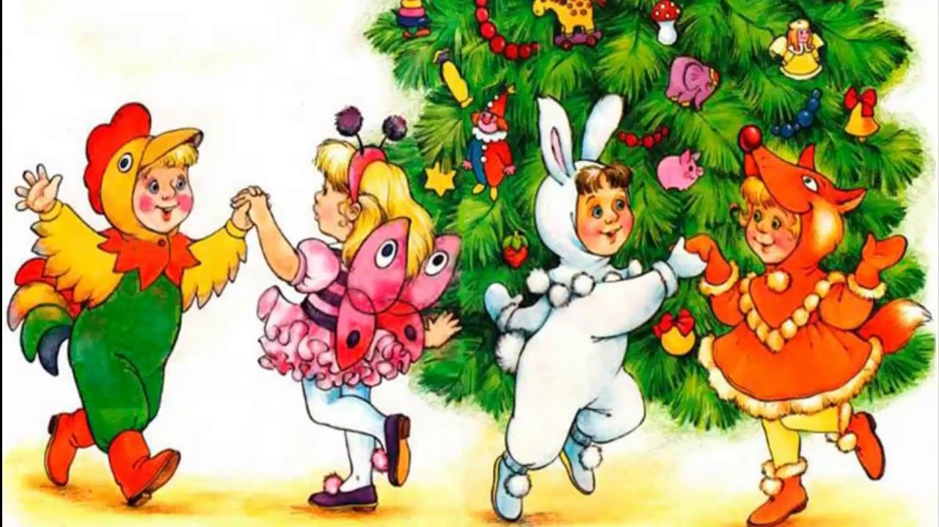

Предложите текст, для пересказа.
А. Серова. Сказка «В гостях у Дедушки Мороза»
Спит Маша в постельке и видит сон. Шагает она в лесу и видит: сидит седой Дед Мороз. Сидит он и снежные комки ест.
— Здравствуй, Маша! Спасибо, что в гости пришла. Поможешь мне. Приготовь мне постель да перину хорошенько взбей.
Дом у деда ледяной, а по стенам снежные звёзды. Вместо перины лежит пушистый снег. Маша стала взбивать снежок, а под ним — зелёная травка.
— Зачем ты, Дедушка, зелёную травку под снежной периной держишь? —
спросила Маша.
— Нельзя её выпускать. Зима захватит и заморозит травку.
Вот я и прикрыл зелень снежком. Весной снежная перина растает. Травка вырастет и будет славная рожь.
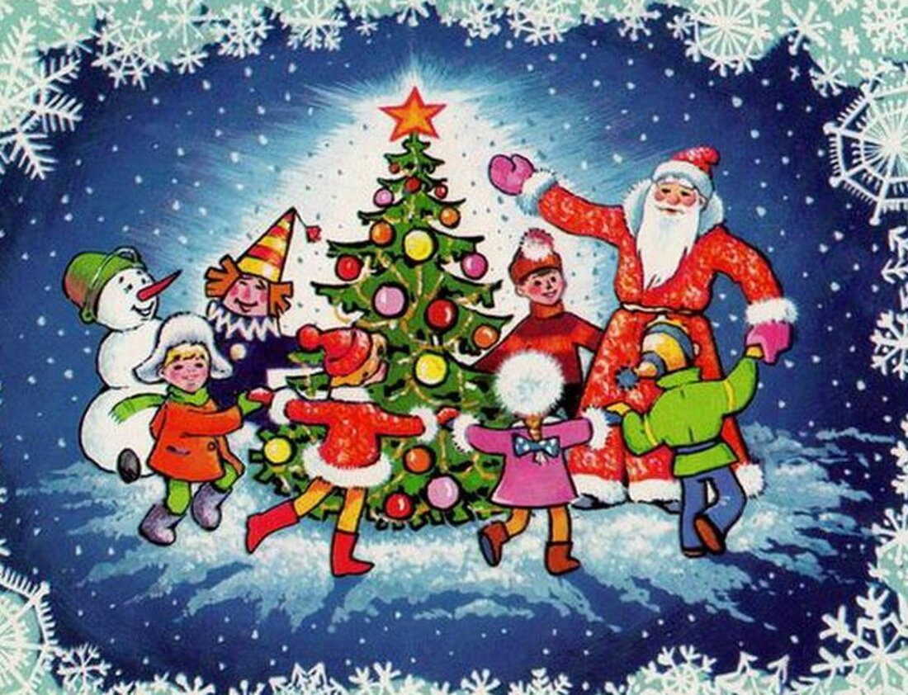
Тут Маша и проснулась.
Вопросы по содержанию сказки
1. Кто прснился Маше?
2. О чём попросил Машу Дед Мороз?
3. Как выглядит дом у Деда Мороза?
4. Что вместо перинки у Дедушки?
5. Зачем Дед Мороз прячет травку под снежком?
6. Чем тебе нравится зима?

Составьте с ребенком рассказ
"Как мы отмечали Новый год».
План-схема рассказа:
Какой у нас был праздник?
Как мы наряжали елочку?
Как веселились ребята?
Какое было настроение?
Примерный рассказ детей:
– У нас был новогодний праздник. К этому празднику мы наряжали пушистую зеленую елочку. Мы повесили шарики, грибочек, шишки, птичку и другие игрушки. Украсили серебристым дождем. Потом мы водили вокруг елочки хоровод и пели песенку "В лесу родилась елочка”. Настроение у всех было веселое, радостное.
Почитайте детям сказку.
Ёлка — Сутеев В.
Посмотрели сегодня утром ребята на календарь, а там последний листок остался. Завтра Новый год! Завтра ёлка! Игрушки будут готовы, а вот ёлки нет. Решили ребята написать Деду Морозу письмо, чтобы он прислал ёлку из дремучего леса — самую пушистую, самую красивую.
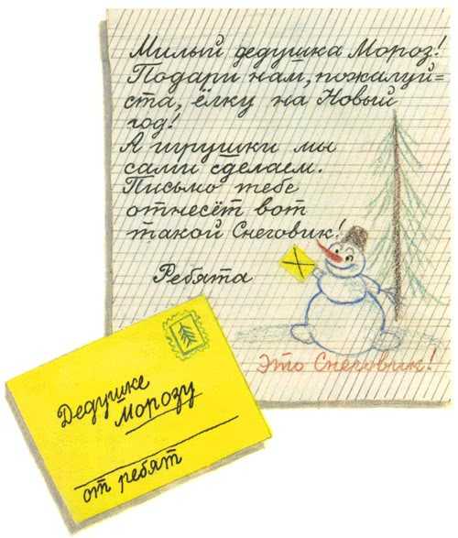
Написали ребята вот такое письмо и скорей побежали во двор Снеговика лепить.
Работали все дружно: кто снег сгребал, кто шары катал…
На голову Снеговику старое ведро надели, глаза из угольков сделали, а вместо носа воткнули морковку.
Хороший получился Снеговик-почтовик!
Дали ему ребята своё письмо и сказали:
— Снеговик, Снеговик,
Храбрый снежный почтовик,
В тёмный лес пойдёшь
И письмо снесёшь.
Дед Мороз письмо получит
Найдёт в лесу ёлочку
Попушистее, получше,
В зелёных иголочках.
Эту ёлку поскорей
Принеси для всех детей!
Наступил вечер, ребята домой ушли, а Снеговик и говорит:
— Задали мне задачу! Куда мне идти теперь?
— Возьми меня с собой! — вдруг сказал щенок Бобик. — Я помогу тебе дорогу искать.
— Верно, вдвоём веселее! — обрадовался Снеговик. — Будешь меня с письмом охранять, дорогу запоминать. Долго шли Снеговик и Бобик и наконец пришли в огромный, дремучий лес… Выбежал навстречу им Заяц. — Где тут Дед Мороз живёт? — спросил его Снеговик. А Зайцу отвечать некогда: за ним Лиса гонится. А Бобик: «Тяф, тяф!» — и тоже за Зайцем вдогонку.
Опечалился Снеговик: — Видно, придётся мне дальше одному идти. Тут как раз метель поднялась; завыл, закружил снежный буран… Задрожал Снеговик и… рассыпался. Остались на снегу только ведро, письмо и морковка.
Прибежала обратно Лиса, злая: — Где тот, кто помешал мне Зайца догнать? Смотрит: никого нет, только письмо на снегу лежит. Схватила письмо и убежала.
Вернулся Бобик: — Где Снеговик? Нет Снеговика.
В это время Лису Волк нагнал.
— Что несёшь, кума? — зарычал Волк. — Давай делиться!
«— Не хочу делиться, самой пригодится», — сказала Лиса и побежала.
Волк — за ней.
А любопытная Сорока за ними полетела.
Плачет Бобик, а зайцы говорят ему:
— Так тебе и надо: не гоняй нас, не пугай нас!..
«— Не буду пугать, не буду гонять», — сказал Бобик, а сам ещё громче заплакал.
«— Не плачь, мы тебе поможем», — сказали зайцы.
— А мы зайцам поможем. — сказали белки.
Стали зайцы Снеговика лепить, а белки — им помогать: лапками похлопывают, хвостиками обмахивают.
На голову ему опять ведро надели, глаза из угольков сделали, а вместо носа воткнули морковку.
— Спасибо, — сказал Снеговик, — что вы меня опять слепили. А теперь помогите мне Деда Мороза найти.
Повели его к Медведю. Медведь в берлоге спал — еле его разбудили. Рассказал ему Снеговик про то, как послали его ребята с письмом к Деду Морозу.
— Письмо? — заревел Медведь. — Где оно?
Хватились — а письма-то и нет!
— Без письма вам Дед Мороз ёлку не даст. — сказал Медведь. — Лучше идите назад домой, а я вас из лесу провожу.
Вдруг, откуда ни возьмись, прилетела Сорока, трещит:
— Вот письмо! Вот письмо!
И рассказала Сорока, как письмо нашла.
Пошли все с письмом к Деду Морозу.
Снеговик спешит, волнуется: то с горки скатится, то в яму провалится, то за пень зацепится.
Хорошо, Медведь его выручал, а то бы опять рассыпался Снеговик.
Наконец пришли к Деду Морозу.
Прочитал Дед Мороз письмо и сказал:
— Что ж так поздно? Не успеешь ты, Снеговик, принести ребятам ёлку к Новому году.
Тут все за Снеговика стали заступаться, рассказали, что с ним было. Дед Мороз дал ему свои сани, и помчался Снеговик с ёлкой к ребятам.
Медведь к себе домой пошёл — спать до самой весны.
А утром Снеговик стоял на прежнем месте, только у него в руках вместо письма была ёлка.

Вопросы по сказке:
Кому написали письмо дети на Новый год? (Деду Морозу)
Что попросили дети на Новый год? (ёлку)
Кому дети поручили доставить письмо? (снеговику)
Кто украл письмо у Снеговика? (лиса)
Кто отобрал письмо у лисы и волка? (сорока)
Кто принес письмо Деду Морозу? (снеговик)
Что сделал Дед Мороз, когда прочитал письмо? (дал сани снеговику, чтобы он доставил ёлку вовремя)
Кто помог Снеговику в пути? (медведь, зайцы, белки)
Как звали собачку в сказке? (Бобик)
Успел ли снеговик принести ёлку к Новому году? (Да)

